Nama : Hilmy Haidar

NIM : 123180073

Kelas : A

ScreenShoot Output Program

1. Gambar Struktur Database

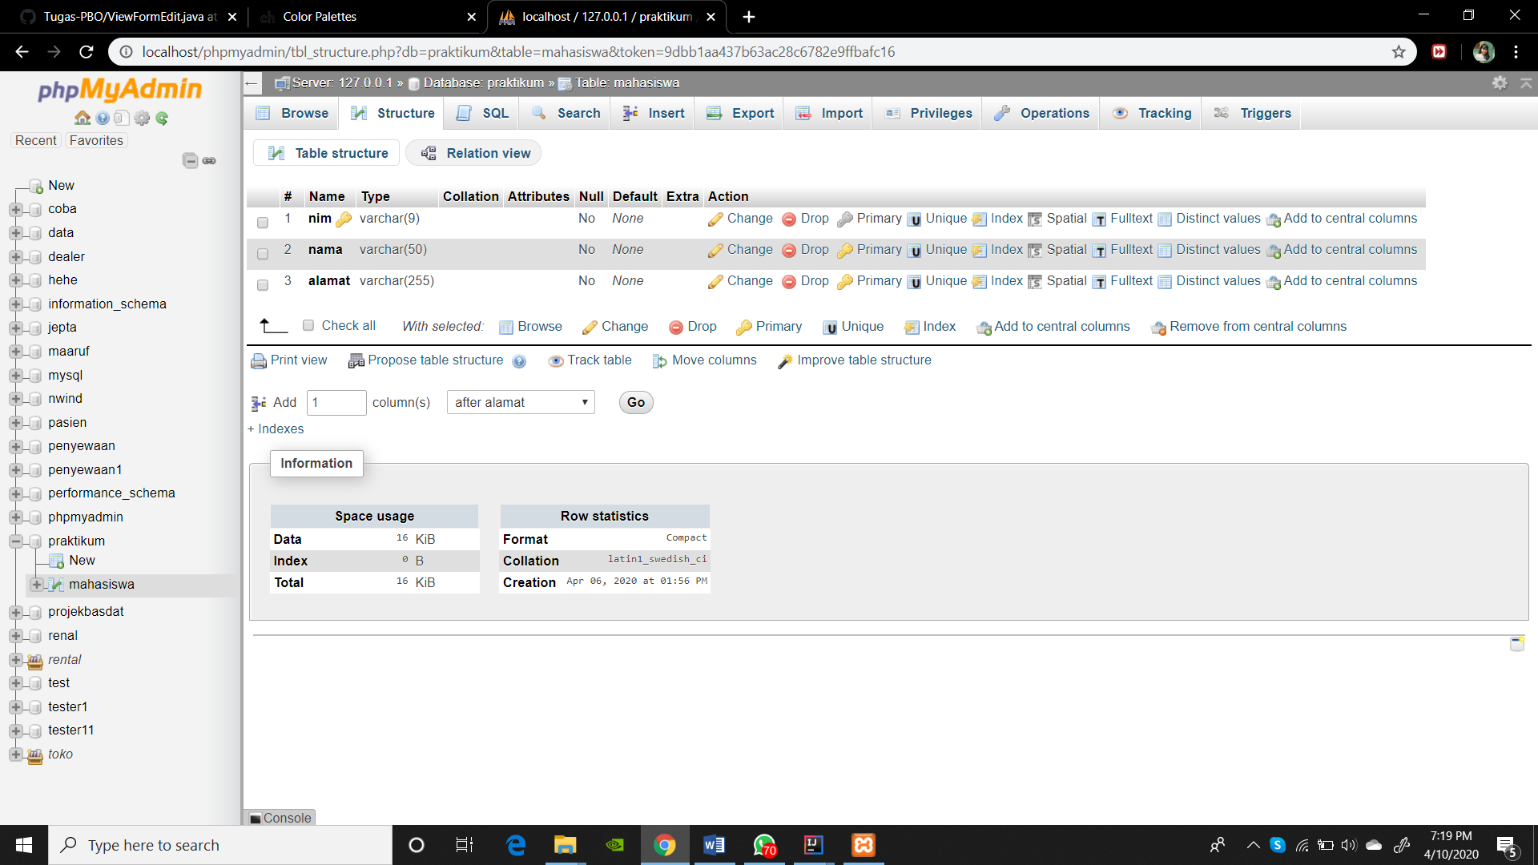

1. Gambar Isi Database

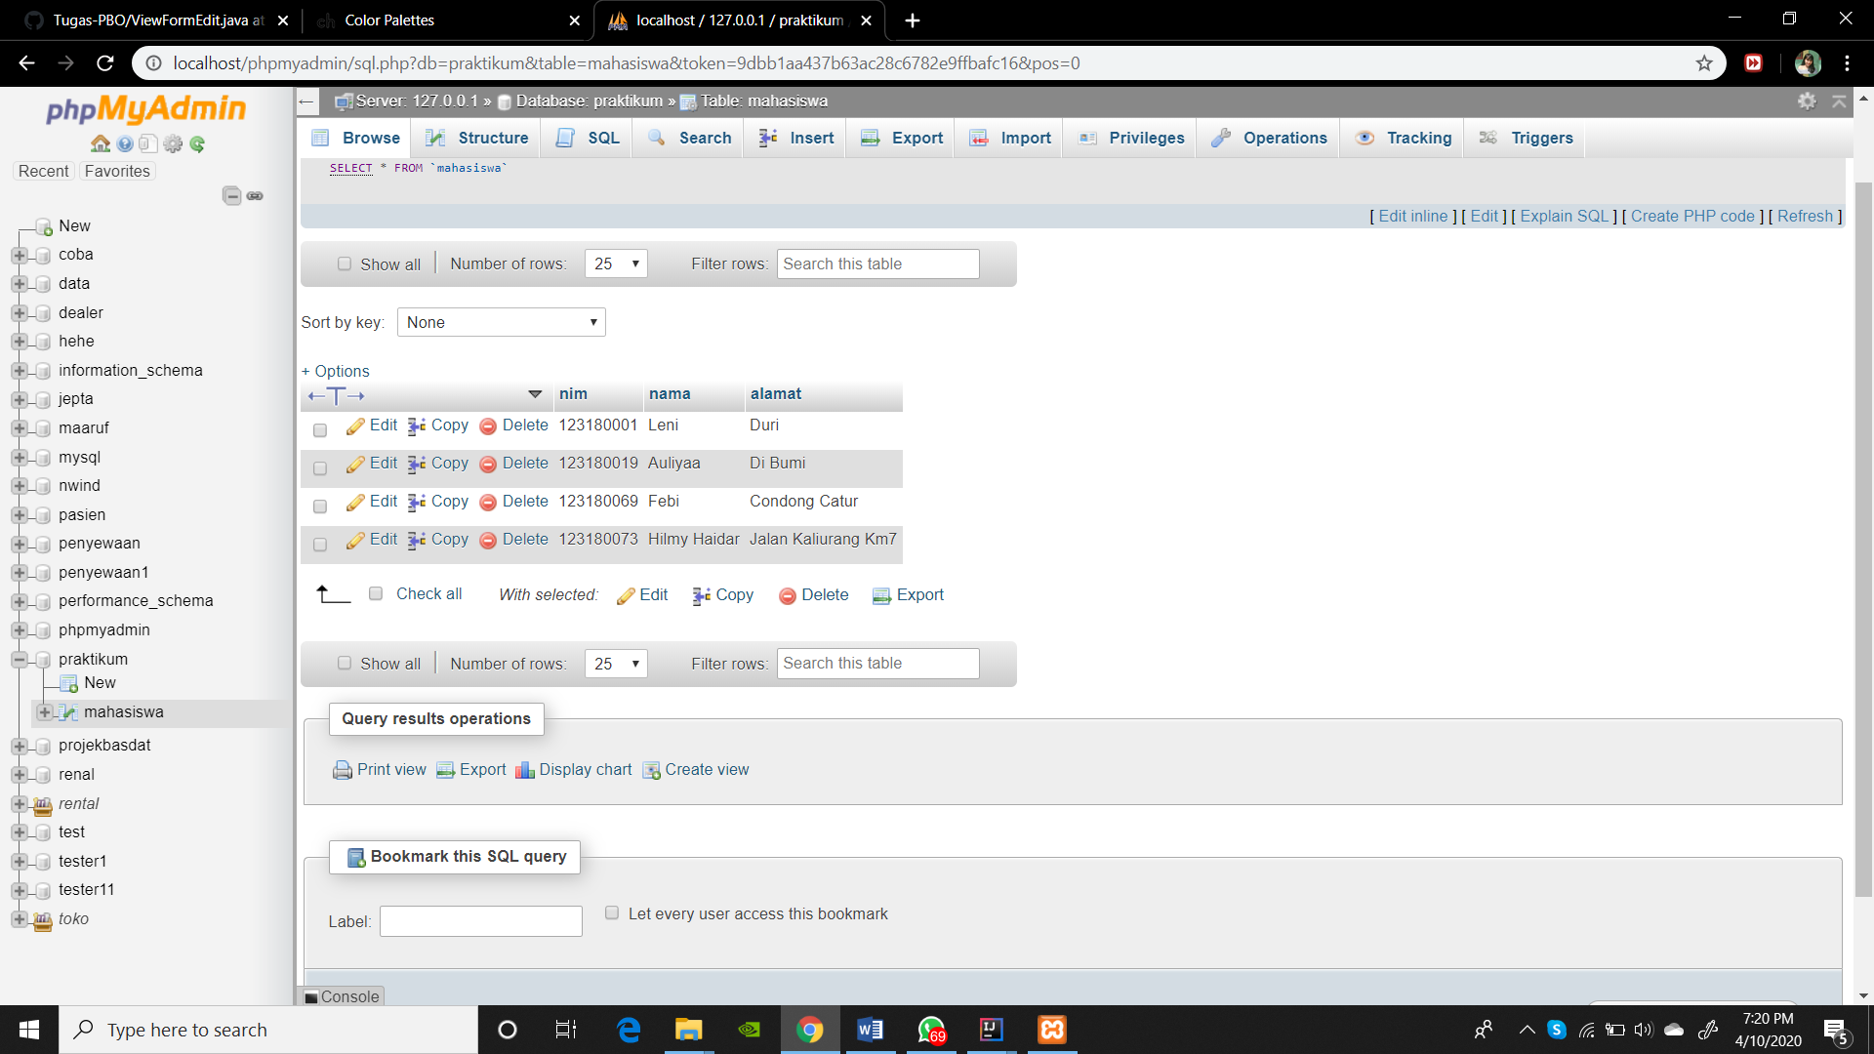

1. Gambar Ketika Program dijalankan

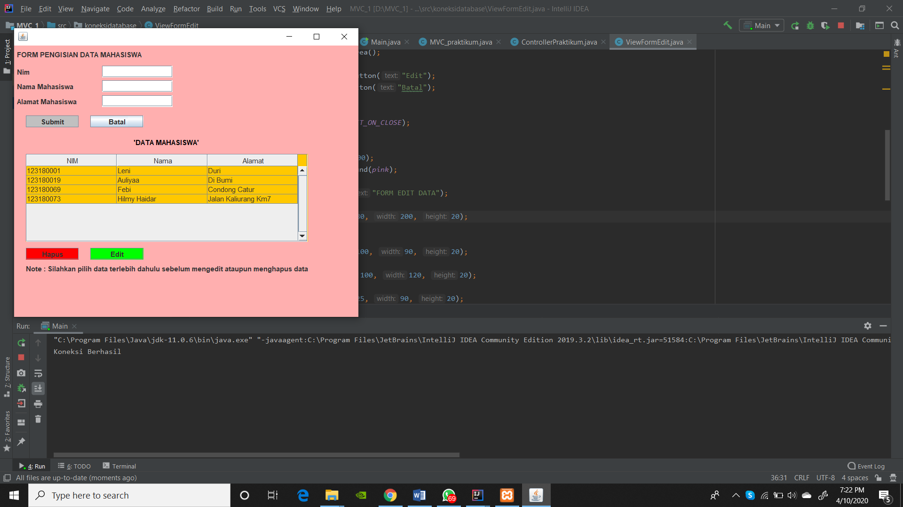

1. Gambar Input Data

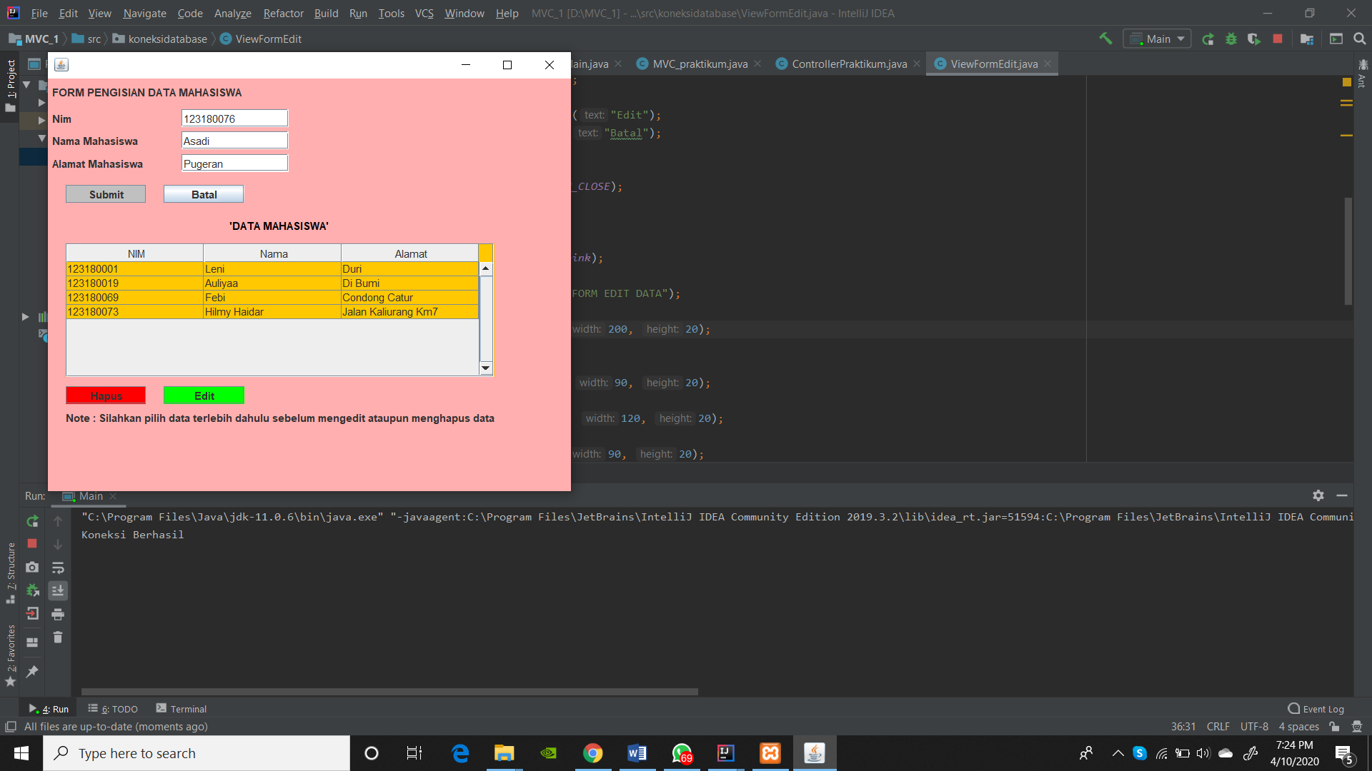

1. Gambar Input Data Berhasil

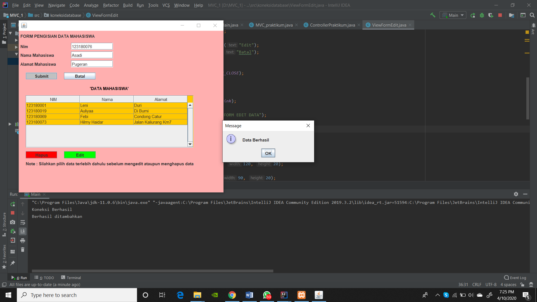

1. Gambar Pilih data yang mau di edit

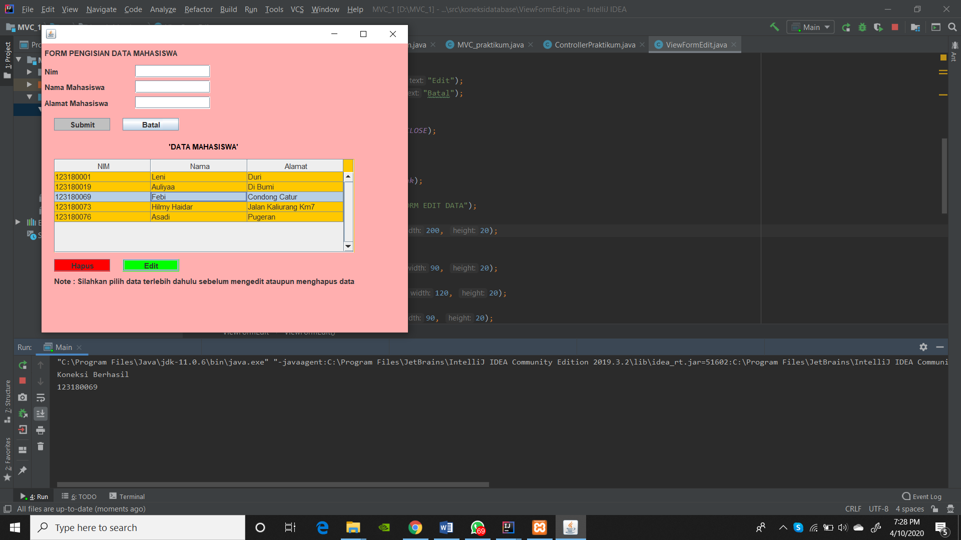

1. Gambar Form Edit

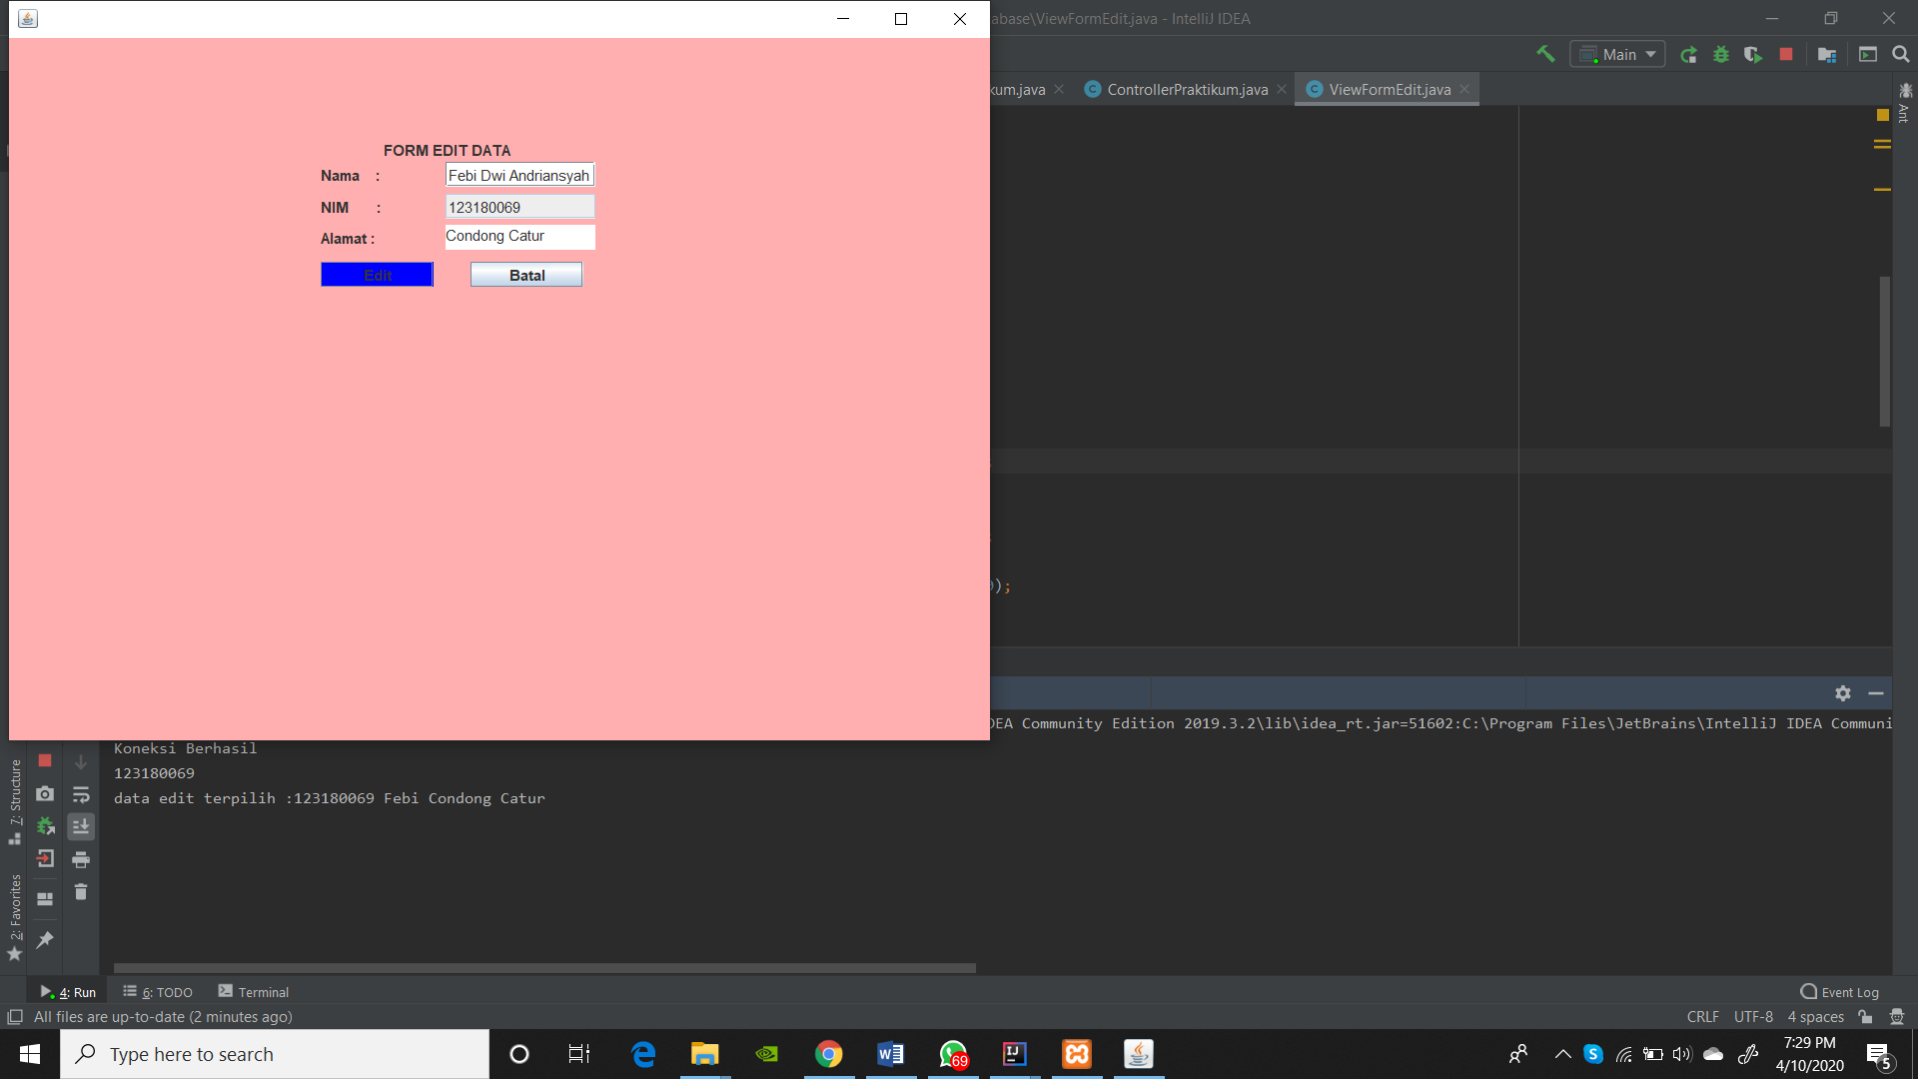

1. Gambar Edit Berhasil

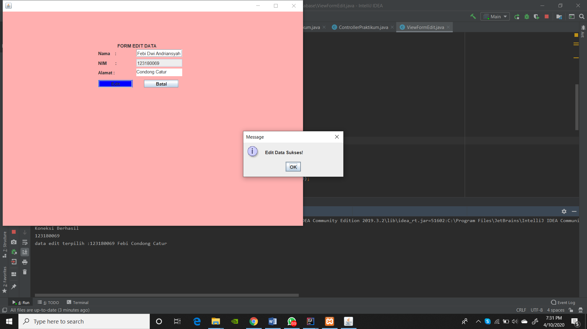

1. Gambar Pilih data yang mau dihapus

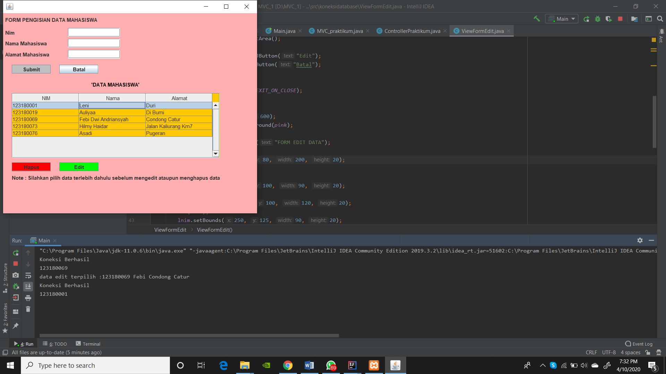

1. Gambar Data Berhasil dihapus

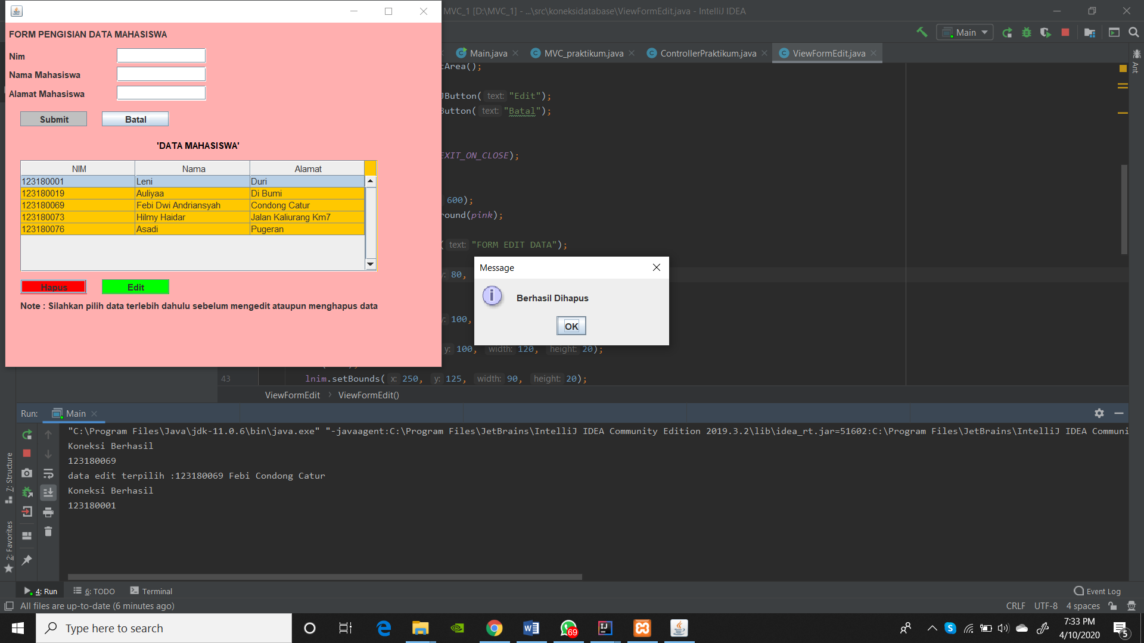

1. Gambar setelah dihapus

